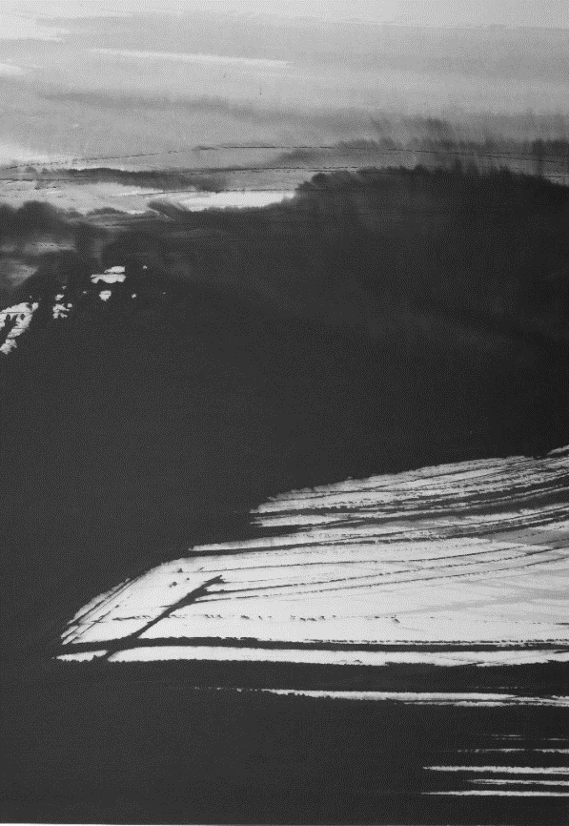

Claire BETTI

Paysage itinérant

DOSSIER DE PRESSE

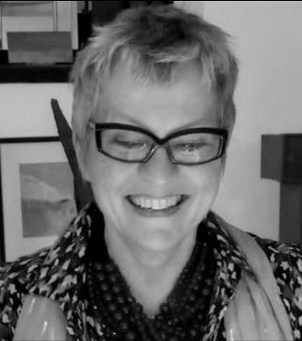
Itinéraire

Membre SSFA
Société suisse des femmes artistes en arts visuels

2018 – 2019
Catalogue PAYSAGE ITINERANT
Exposition personnelle
Galerie NEW IMAGE – Paris
Exposition collective 墨痕 • INK TRACES
Gallery twenty-seven, Kochi, Kerala, Inde
Conférences “From theatre to painting”
Govt. College of Fine Arts Kerala
Thrissur et Thiruvananthapuram, Inde

2017
Formation, Académie des Beaux-Arts de Hangzhou, Chine
Exposition collective galerie Trace-Ecart, Bulle
Festival altitudes - INSTINCTS MIGRATEURS cartographie et balisage
Exposition personnelle ENCRES
Galerie du Théâtre du Pommier, Neuchâtel
Exposition collective FEMMES 2017
Place suisse des arts, Lausanne

2016
Présentation collective, ULTRA NOEL
Portes ouvertes Atelier Claire Koenig, Vevey
SIX EN CHINE, Carnets de croquis
Exposition personnelle, ESTAMPES
La Librairie, Morges

2015
Exposition collective SERIEL, la Filature, La Sarraz

2014 et 2015
Stages de gravure M. Zegrer, S. Godel

2004/2007 – 2012/2019
Cours de peinture C. Koenig

1992 – 2004
Peinture à l’encre en autodidacte et cours J. Michod

1985-1992
Comédienne professionnelle

1982-1985
Etudiante en art dramatique
Atelier de Travail Théâtral de Lausanne

Itinérance

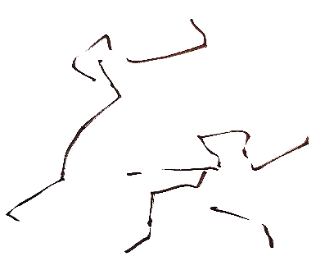

La gestuelle
“Dans mon travail, j’accorde beaucoup d’importance aux esquisses, qui se rapportent explicitement à une réalité encore à venir.”
Peter ZUMTHOR

Dès 1982, à l’Atelier de Travail Théâtral de Lausanne dirigé par Jacques Gardel, je suis une formation de trois ans, inspirée par la méthode du metteur en scène polonais Jerzy Grotowski.
Cette formation insiste sur l’acquisition d’une gestuelle corporelle et sur l’exploration d’un langage artistique personnel, au plus proche du potentiel physique, émotionnel et créatif de chacun.
Pendant trois ans, je me forme à un théâtre d’introspection et de non-agir: capacité de présence, authenticité et souffle de chaque geste, accord profond et organique entre le corps et l’esprit tout en faisant abstraction de soi-même, sans jamais s’y perdre. Comme le décrit Gao Xingjian à propos du travail d’acteur, il est nécessaire de revenir aux émotions subjectives, stimuler l’intuition, éveiller un sentiment, observer la production de la sensation, provoquer, saisir et guider l’élan créateur, étudier la naissance de cet élan, et beaucoup pratiquer.
Ces notions s’impriment en moi, me modèlent. Ce sont elles qui rythment et interrogent aujourd’hui encore l’émergence de mon travail de peinture.

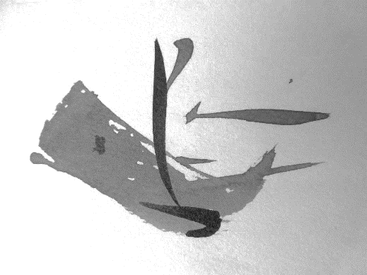

La transition
"On sait bien où l'on veut aller, mais on ignore quand, comment, par quel chemin on y parviendra. Inutile de s'en trop soucier d'avance; on verra bien..."
Théodore Monod

En 1993, ces années théâtrales prennent fin. La conscience, l’attention et la mémoire du mouvement du corps dans l’espace continuent d’habiter mon for intérieur. La nécessité d’un langage expressif reste impérative.
Dès lors, prendre un pinceau pour exprimer mes émotions artistiques est la continuité naturelle de cette approche esthétique amorcée avec le théâtre. Pendant 12 ans, je peins sans relâche des corps en mouvement au seul moyen de traits : danse du trait, souffle du trait, rythme du trait. Le trait comme un corps qui se meut, pictogramme sur un palimpseste de mouvements enracinés. Peindre à la frontière du réel, des traits comme déclencheurs d’imaginaire, traducteurs de trajets intérieurs.
Les peintures gestuelles de certains maîtres de l’abstraction européenne tels que Hans Hartung, Tal Coat ou Julius Bissier, nourrissent mon activité d’autodidacte. Mais c’est surtout Henri Michaux avec ses dessins de signes qui pensent le vide, pas le vide de l’absence mais le vide de présence, qui fait le lien entre mon passé théâtral et la peinture de corps en mouvements.

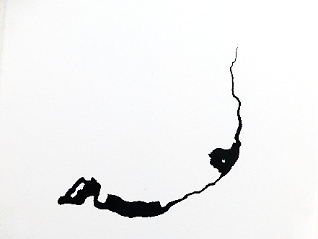

Le trait
« J’ai le sentiment de devenir plus libre (…) j’obtiens un résultat qui m’étonne moi-même. J’ai accès à un monde que je ne connaissais pas : le blanc et le silence s’imposent à moi (…) pour aller vers autre chose de nouveau. »
Zao Wou-Ki

Après ces premières années de peinture, je ressens le besoin d’acquérir de nouvelles bases et d’autres savoir-faire.
En 2004, je m’inscris aux cours de Claire Koenig à Vevey. Elle m’oriente vers la peinture de paysage par l’apprentissage de différentes techniques : aquarelle, encres, pigments et crayons. Par son regard, le spectacle de la nature se transforme peu à peu en abstraction sensible et intuition paysagée. Son enseignement pratique s’accompagne de riches incursions dans l’histoire de la peinture : Claude le Lorrain, Constable, Turner, Victor Hugo... La découverte de textes de maîtres chinois du XVIIème siècle et plus précisément «L’unique trait de pinceau » du moine Shitao sont pour moi une véritable révélation.
Je retrouve dans cet ouvrage les techniques de travail de ma formation théâtrale: faire fi de l’habitude en repartant chaque fois de rien, percevoir et s’imprégner de ce que l’œil observe, éprouver l’espace, en livrer la musique, rechercher le geste témoin de cette résonance ludique, provoquer sans relâche, tenter de traduire ce jeu juste effleuré pour tracer, assurément, l’intuition fugitive.

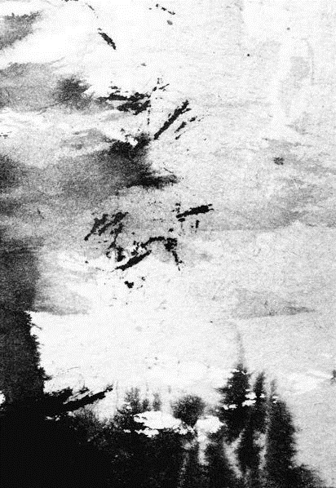

Le paysage

« Je laisse aller seul mon pinceau
car il raconte un poème »
LU YU 733 - 804

A la différence de certains artistes qui peignent ou croquent leur paysage en pleine nature, je travaille à partir de perceptions mémorisées.

Pas de dessin en extérieur, seulement l’observation au court de marches régulières. Toutes ces sensations de lumière, d’ombres, de nuances ne satisfont cependant pas ma quête. Elles ne sont qu’une base à métamorphoser plus tard sur le papier et mises en forme par le trait.
Je vagabonde, je prends quelques photos, j’engrange un ensemble de matières, d’espaces et de lumières, de sensations. Au retour, je m’imprègne d’émotions retrouvées. Puis le pinceau agile devient passeur. Loin du regard, je laisse reposer l’itinéraire puis j’y reviens. Inlassablement ce va-et-vient, séparations et retrouvailles sont plusieurs fois éprouvés en un lent processus d’apprivoisement. Approches et éloignements, familiers et étranges à la fois. Le paysage devient mémoire.

En 2013, je me familiarise avec les techniques de l’estampe sur bois et de la gravure sur plexiglas.

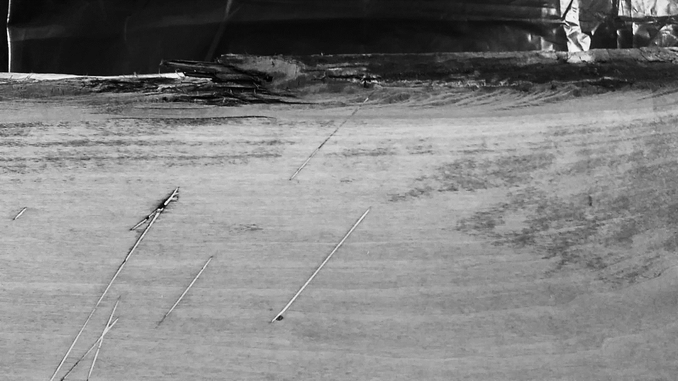

Ces expériences me permettent de nouveaux échanges et de nouvelles prises de conscience.

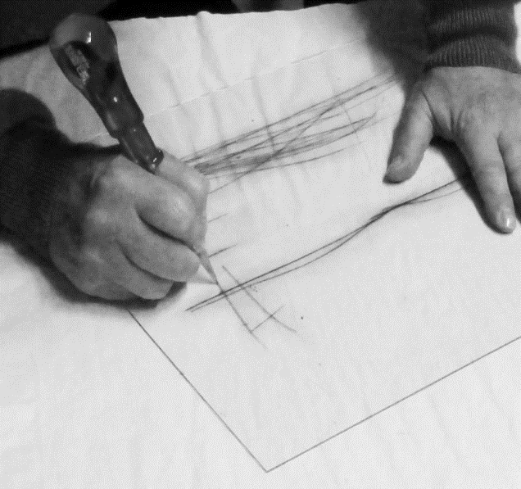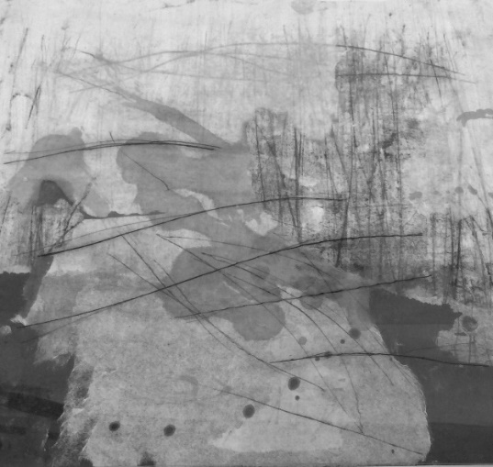

En 2015, l’opportunité m’est offerte de faire une première exposition collective d’estampes gravées sur bois, à l’usine de La Filature à La Sarraz.

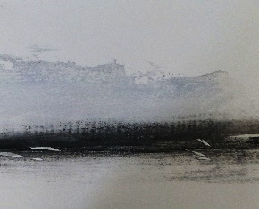

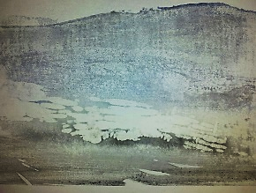

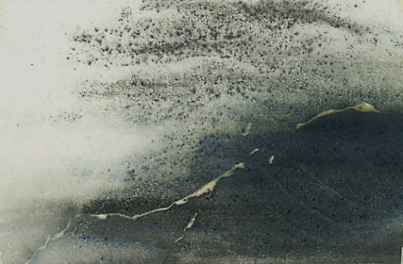

Je m’essaye également à l’estampe sur pierre. Ces travaux seront exposés en 2016 à la galerie de La Librairie Sylviane Friederich à Morges.

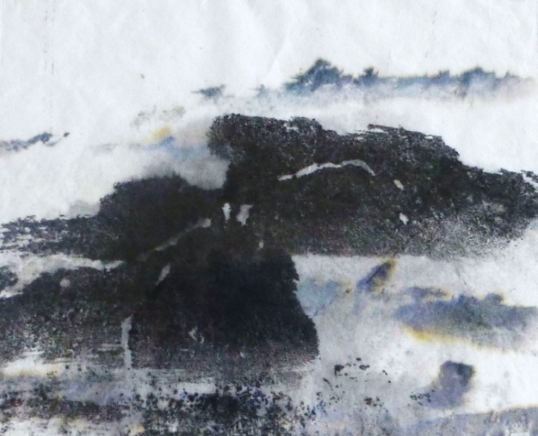

Après avoir choisi une ardoise, je la grave partiellement. Je commence par peindre à l’encre, sur la pierre, les premiers traits du futur paysage en jouant avec les lignes gravées. J’imprime cette première étape en posant un papier fin, plus ou moins humide selon l’effet souhaité. Je laisse ensuite sécher, ou pas, ce papier. Puis je trace un nouveau trait d’encre sur la pierre, pour compléter le paysage d’une nouvelle étape d’impression. J’effectue plusieurs fois cet exercice, en complétant chaque résultat obtenu. Ainsi se compose petit à petit le paysage. Ce va et vient permet en même temps une distance nécessaire, comme un éclaircissement, afin de retrouver les perceptions fugitives présentes en moi. Ainsi chaque estampe est unique.

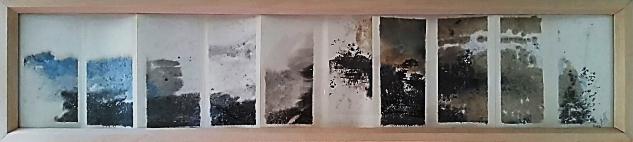

« Nature saisie dans la masse. (…) Vide d’arbres, de rivières, sans forêt ni collines mais pleine de trombes, de tressaillements, de jaillissements, d’élans, de coulées, de vaporeux magmas colorés qui se dilatent, s’enlèvent, fusent.»

En 2017, je prépare une série d’encres et gravures sur plexiglas pour une nouvelle exposition.
J’aime cette griffe d’encre noire sur le plexiglas, associée à l’encre du pinceau, gestes de décision, de flèches lancées qui parcourent de nouvelles perceptions et libèrent de nouvelles contrées.

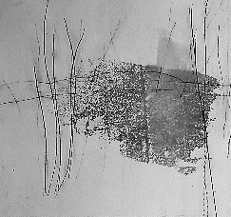 | 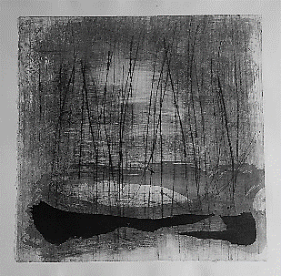
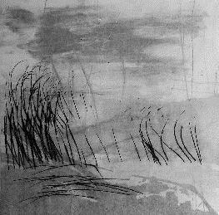 | 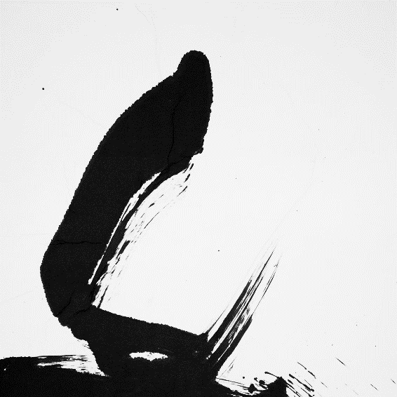

D’août à décembre 2017, je suis le cours de peinture de paysage de la professeure Dai Guangying à l’Académie des Beaux-Arts de Hangzhou, en Chine.
Ce séjour va perfectionner ma connaissance des différents outils : pinceau, encre et papier. Je choisis, dès lors, de n’utiliser plus que de l’encre noire, avec sa fluidité, sa subtilité, sa sensualité, ses grandes capacités révélatrices.
Ce noir me parle inconditionnellement. C’est un noir chaud, qui produit des tonalités brunes. Un noir généreux, plein de contrastes, de potentiels chromatiques et d’expressions infinies. Il y a le noir profond, mis en évidence par la lumière qui

est l’absence de noir. Il y a aussi ses multiples nuances qui, selon sa dilution, donnent une impression tamisée de lumière, une atmosphère de pénombre chargée de mystère, d’infini.

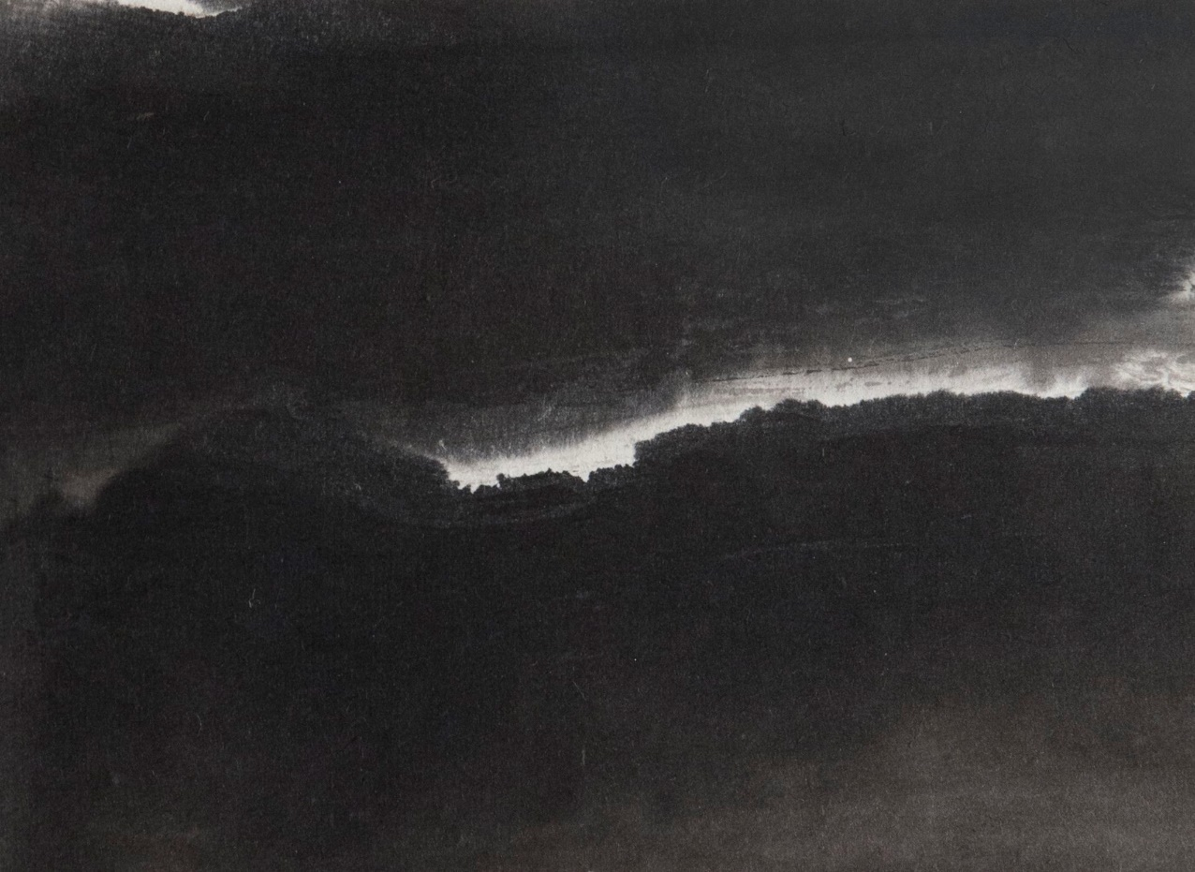

L’enseignement de Dai Guangying me pousse sans relâche à questionner ma démarche et ma trajectoire artistique. Ses suggestions vont pas à pas prendre toutes leurs significations: « Ne reproduis pas un paysage précis, cherche sans relâche à traduire les sentiments que t’inspire ce paysage, tente de redonner l’esprit qui anime cette nature : les hurlements du vent, la force de la roche, le silence du marécage, le cri de l’oiseau, la paix de l’hiver sur le lac enneigé. »
Etant de culture occidentale, mes codes picturaux sont profondément différents de ceux de la peinture chinoise. Malgré cela, l’Esthétique chinoise de la pratique de la peinture qui passe par la sensation et l’intuition, processus de création décrit par Shitao, correspond à des aspirations présentes en moi et que je tente de traduire à l’aide de mes propres signes.

Dès mon retour en Suisse, en janvier 2018, je m’applique à faire le lien entre mes anciennes habitudes techniques et ce que je viens d’exercer là-bas. C’est une étape difficile à franchir. Il s’agit d’intérioriser puis de faire émerger ce que j’ai entraîné en Chine tout en gardant l’identité propre de mon travail.
Le processus créatif est comme l'exploration des ténèbres, comme la descente dans cette caverne sombre des méandres intérieurs où chaque voyage est un départ à la géographie inconnue, pour apprivoiser l’obscurité, la traduire en mille et une nuances de lumière.
Une exposition à laquelle je suis invitée au mois de juillet à Kochi, en Inde m’astreint à travailler sans relâche. L’urgence aide parfois à se dépasser plus facilement.
De retour du Kerala, je poursuis ma recherche tout l’automne et prépare l’exposition de Paris pour la fin de l’année 2018. Après un an et demi d’exploration commencée à Hangzhou, cette nouvelle étape me permet d’affirmer plus encore mon style.

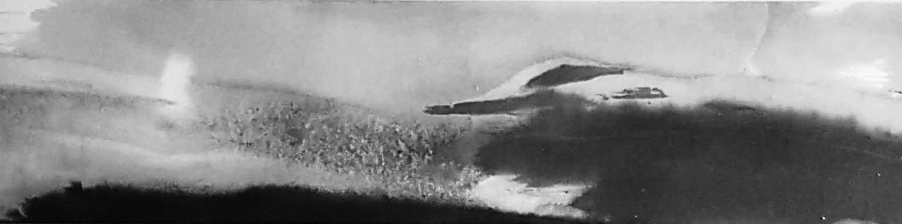

Après toutes ces années de vagabondage le long des terres, des roches, des ciels et des eaux, le rythme de ma respiration se ralentit, comme apaisé.

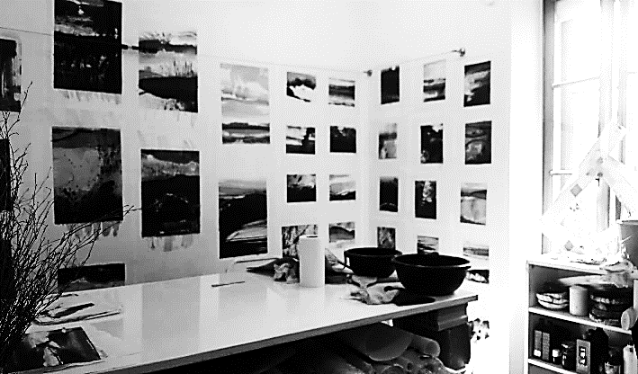

Contact
contact@clairebetti.ch
www.clairebetti.ch copyright photos 2018 Noa Vuagniaux, photographe

« De la création » Gao Xingjian, Seuil, 2013
« Les propos sur la peinture du Moine Citrouille-Amère » Shitao, Traduction et commentaires de Pierre Ryckmans, 1970
Préface d’Henri Michaux, « Zao Wou-Ki » Claude Roy, éd J. Goldschmidt, 1970

